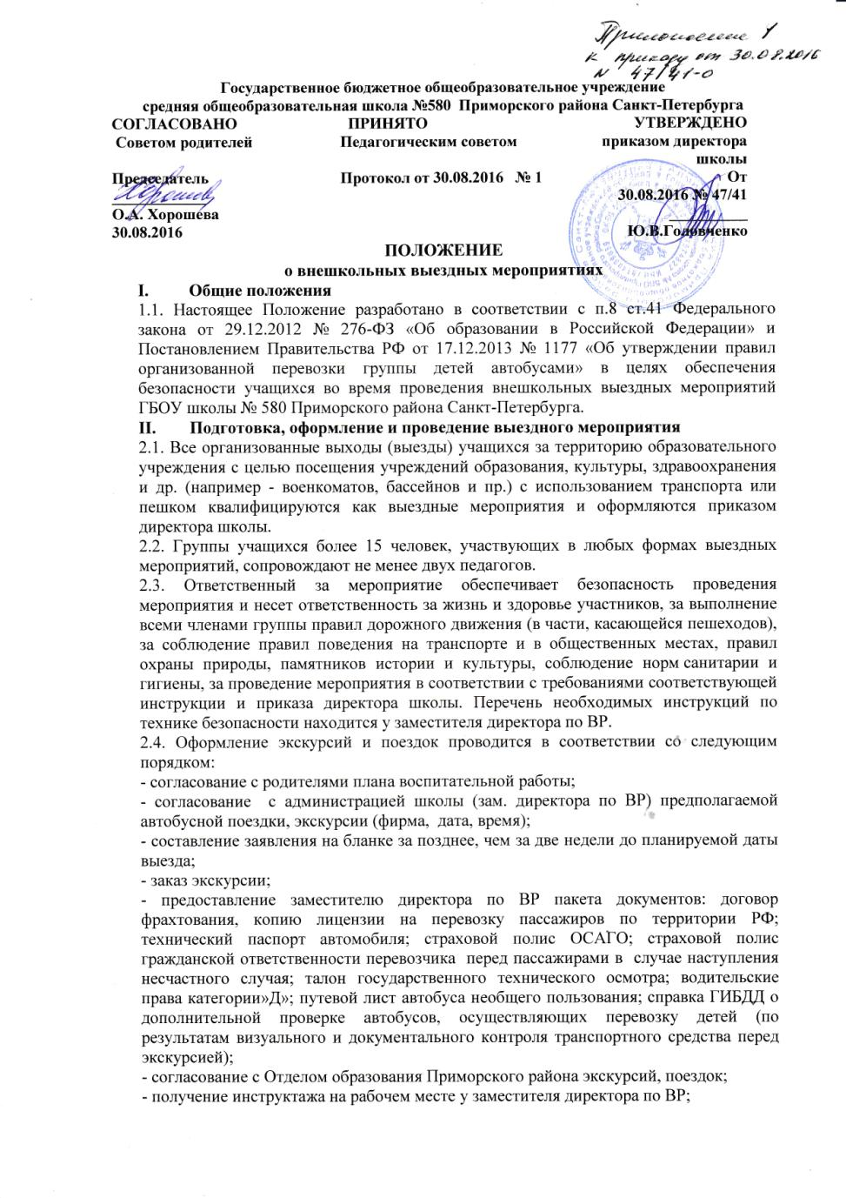
- проведение инструктажа с учащимися;
- при проведении экскурсии с собой обязательно иметь: договор фрахтования, программу маршрута, список детей и назначенных сопровождающих;
- при проведении поездок и экскурсий в ночное время, необходимо согласование с ГИБДД маршрута следования.
III. Права ответственного (руководителя) за выездное мероприятие
3.1. Ответственный за выездное мероприятие имеет право:
3.1.1. Лично комплектовать состав участников мероприятия.
3.1.2. Предлагать директору школы кандидатуры на исполнение обязанностей заместителя (заместителей)ответственного за мероприятие.
3.1.3. Исключать, по согласованию с директором школы, из состава группы участника, оказавшегося по своим морально-волевым качествам или по состоянию здоровья, не готовым к участию в мероприятии.
3.1.4. Изменять программу проведения мероприятия в сторону упрощения или прекратить проведение мероприятия, если это необходимо для обеспечения безопасности или благополучия участников, а также исходя из педагогической целесообразности, своевременно уведомив директора школы о своих действиях.
3.1.5. Временно разделять группу для реализации программы мероприятия, выполнения различных заданий, для эвакуации отдельных участников и т.п., а также в случае чрезвычайной ситуации.
IV. Обязанности ответственного (руководителя) за выездное мероприятие
4.1. Ответственный за выездное мероприятие обязан:
4.1.1. Собрать заявления родителей, при необходимости справки медицинского допуска в установленном порядке у всех участников мероприятия (для видов деятельности в соответствии с действующим законодательством) и для участия в многодневном мероприятии. При проведении однодневного выезда списочным составом оформить допуск у медицинского работника школы.
4.1.2. Подать заявку директору школы на выезд учащихся.
4.1.3. При необходимости получить копию приказа или другие сопроводительные документы.
4.1.4. Накануне мероприятия провести с учащимися необходимый инструктаж: по соблюдению правил дорожной безопасности, правил поведения на транспорте и в общественных местах, правил охраны природы, памятников истории и культуры, по соблюдению норм санитарии и гигиены, инструкцию при проведении прогулок и туристических походов для учащихся и т.д
4.1.5. Иметь средства оперативной связи (мобильный телефон) в исправном состоянии.
4.1.6. Проверить наличие, состояние экипировки участников мероприятия (одежда, обувь, головной убор) и соответствие экипировки погодным условиям.
4.1.7. Проводить выездное мероприятие с использованием наземного городского общественного транспорта, метро, электропоездов, заказных автобусов, колонны автобусов, практическое занятие на местности, купание детей, в строгом соответствии с требованиями Инструкции по организации и проведению выездных мероприятий.
4.1.8. При несчастных случаях (наличии пострадавшего участника мероприятия) незамедлительно оказать первую доврачебную помощь, одновременно осуществить вызов врачей, уведомить о случившемся директора школы и родителей пострадавшего ребенка.
4.1.9. При возвращении в образовательное учреждение проверить по списку учащихся и передать их учителям, воспитателям или родителям в установленном порядке.
4.1.10. После окончания мероприятия, по возвращении в школу, в течение 15 минут доложить директору школы о результатах его проведения.
4.1.11. За нарушение требований соответствующих инструкций по технике безопасности и приказа директора школы руководитель мероприятия и его заместитель (заместители) несут ответственность, предусмотренную действующим законодательством.

